Proyecto Caso de Negocio – Informe
Por: Emmanuel Aguilar, Juan Diego Alfonso, Edgar Ayala, Santiago Botero, Johnny Castañeda, Camilo Cortés

1. Comprensión del Negocio

Contexto y planteamiento del problema
El presente informe resume el desarrollo de una solución analítica diseñada para la EPS PUJ, enfocada en optimizar la asignación de recursos médicos para la atención neonatal. El problema central radica en el alto costo y la disponibilidad limitada de equipos de atención especializada para bebés que nacen con bajo peso, lo que impide que estos recursos estén disponibles para todas las madres al momento del parto.
Para resolver este objetivo de negocio, se propone el desarrollo de un modelo analítico predictivo basado en el histórico de 4.255.156 nacimientos registrados en Colombia durante el año 2022. La solución consiste en un modelo de regresión orientado a predecir con la mayor precisión el peso del bebé al nacer, permitiendo a la EPS PUJ anticipar si el peso del niño será saludable o no. La implementación de esta herramienta permitirá a la institución determinar de forma proactiva la severidad del cuidado requerido, garantizando el aprovisionamiento oportuno de equipos para los embarazos de alto riesgo y optimizando sus costos operativos.

Descripción de la necesidad
Monitorear el peso de los recién nacidos es una actividad fundamental para intervenir en la preservación de su salud durante las primeras semanas de vida. Según Stanford Medicine Children’s Health (s.f.), los bebés con bajo peso comúnmente presentan: bajos niveles de oxígeno al nacer, dificultades para mantener la temperatura corporal, problemas respiratorios e inmadurez pulmonar (síndrome de dificultad respiratoria del lactante), infecciones, y en casos más graves, sangrado dentro del cerebro (hemorragia intraventricular).
La Organización Mundial de la Salud (OMS) define el bajo peso al nacer como un peso inferior a 2.500 g y lo trata como un problema de salud pública global. Se estima que entre el 15% y el 20% de los neonatos en todo el mundo presentan esta condición (Instituto Nacional de Salud - Colombia, 2018).En Colombia, existía la meta de reducir en un 30% la cantidad de recién nacidos con peso inferior a 2.500 g para 2025. A nivel interno, en la muestra provista para este proyecto, aproximadamente el 8% de los bebés presentan pesos menores a lo normal.
Más allá del riesgo inmediato, el bajo peso al nacer se ha asociado históricamente con el desarrollo de enfermedades no transmisibles en la adultez, entre ellas enfermedad cardiovascular, diabetes mellitus tipo 2, hipertensión y enfermedad renal crónica. Esta relación se conoce como la hipótesis de Barker o hipótesis del origen fetal de las enfermedades del adulto (DOHaD, por sus siglas en inglés), según la cual el feto que experimenta una nutrición subóptima durante el desarrollo intrauterino sufre una reprogramación de sus genes que altera su estructura, función y metabolismo, incrementando el riesgo de enfermedades cardiometabólicas en la vida adulta (Bianchi & Restrepo, 2022).
En Colombia, recae en las Entidades Prestadoras de Salud (EPS) la responsabilidad operativa de prever y garantizar los cuidados adicionales que requieren la madre y el neonato ante casos de bajo peso al nacer. La necesidad de la EPS PUJ surge de la confluencia de tres factores críticos:
- Riesgo clínico: El peso de un bebé al nacer está fuertemente correlacionado con el riesgo de mortalidad en sus primeros meses de vida, así como con el desarrollo de problemas de salud durante la infancia y la adultez (Stanford Medicine Children’s Health)
- Volumen de casos: Según la OMS, anualmente entre el 15% y el 20% de los nacimientos corresponden a bebés con bajo peso (Instituto Nacional de Salud - Colombia, 2018). A nivel interno en la muestra provista, aproximadamente el 8% de los bebés presentan pesos menores a lo normal.
- Restricción de recursos: La atención especializada y los equipos médicos requeridos para el cuidado de neonatos con bajo peso son altamente costosos, lo que imposibilita que estén disponibles por defecto para todos los partos atendidos por la institución.
Entender todas estas implicaciones justifica la urgencia de implementar modelos predictivos que permitan una intervención temprana, eficiente y éticamente responsable.

Restricciones y consideraciones éticas
En el sector salud, la analítica de datos trasciende el rigor técnico. Abordar este tipo de problemas desde el aprendizaje automático demanda una visión integral donde la calidad de la predicción y el compromiso ético converjan. Para ello, el presente estudio contempla los siguientes aspectos:
- Restricción de leakage: Solo se utilizan variables disponibles antes del nacimiento. Variables como el Score Apgar (medido al minuto y a los 5 minutos post-nacimiento) fueron explícitamente excluidas del modelado.
- Equidad algorítmica: Las variables de raza se incluyeron como proxies socioeconómicos y geográficos, no como factores causales. El análisis mostró que la categoría “Negro” presenta una tasa de bajo peso 5,4 puntos porcentuales superior al promedio, lo cual refleja desigualdades sistémicas documentadas en la literatura. Según un informe de The Lancet citado por la ONU (2019) (Organización de las Naciones Unidas, 2019), casi la mitad de todos los datos globales sobre nacimientos provienen de países de ingresos altos, frente a solo el 13% de África subsahariana y Asia, las regiones donde nacen tres cuartas partes de todos los bebés con bajo peso.
- Privacidad: El dataset utilizado es de carácter público y anonimizado, y no contiene identificadores personales directos.

Datos y Exploración
El dataset reúne cuatro millones de registros y 31 campos: identificadores temporales y geográficos, sexo del bebé, raza, edad de la madre, semanas de gestación, hábitos (tabaco, alcohol), ganancia de peso materna, pluralidad del embarazo, datos del padre, etc.

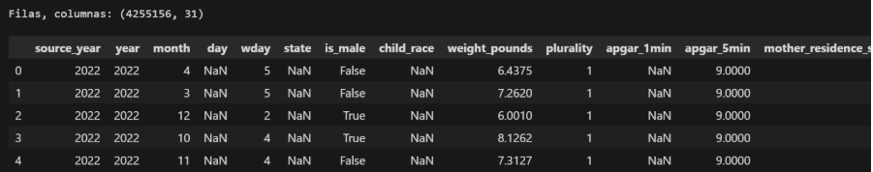

En la exploración consolidada del proyecto se priorizó: (i) conocer la forma y escala del peso; (ii) cuantificar faltantes —en muchas variables el ausente refleja no reporte estatal y no un valor “cero” real—; (iii) medir la fuerza lineal frente al peso; (iv) contrastar tasas de bajo peso entre grupos; (v) visualizar la relación biológica esperada entre gestación y peso.

El análisis exploratorio tiene tres objetivos concretos: (1) detectar anomalías en los datos crudos antes de limpiar, (2) entender la distribución de la variable objetivo y su relación con el umbral clínico de bajo peso, y (3) identificar qué predictores tienen mayor señal para guiar el feature engineering. Cada gráfico está acompañado de una hipótesis previa, su interpretación y el paso a seguir que motivó.

Diagnóstico de distribuciones numéricas
En datos administrativos de salud es frecuente encontrar típicamente 99 o 999 que representan "sin información" pero que el sistema almacena como si fueran datos reales. Por otro lado distribuciones sesgadas en variables como la edad del padre o la ganancia de peso, donde los extremos pueden distorsionar el entrenamiento si no se tratan.
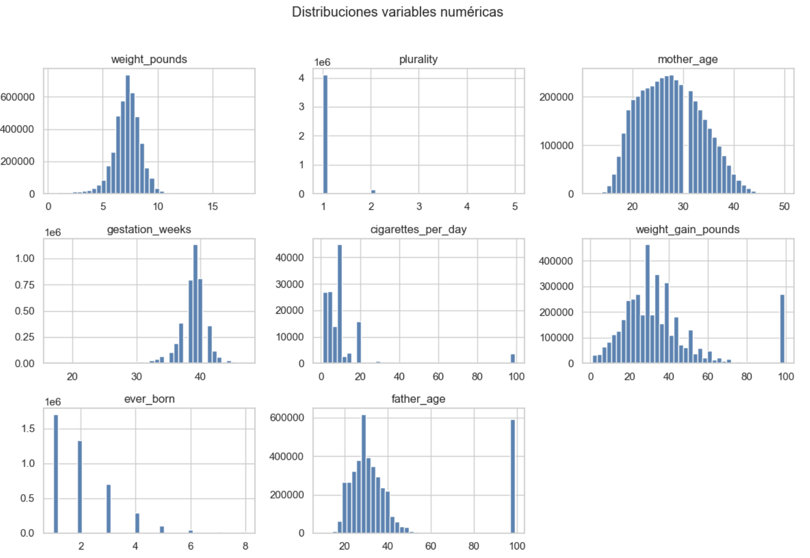
En weight_gain_pounds y father_age se aprecia un pico artificial exactamente en el valor 99 que no tiene ningún sentido biológico, estos valores se deben convertir a NaN antes de cualquier análisis.
Las demás variables muestran distribuciones razonables: mother_age tiene forma aproximadamente normal centrada en los 20–30 años, gestation_weeks se concentra entre 37 y 42 semanas (embarazos a término) con una cola izquierda de prematuros, y plurality es casi discreta con casi toda la masa en 1 (parto único).
Por otro lado, los 99 en weight_gain_pounds y father_age por NaN para que la imputación posterior los trate como faltantes reales. Adicionalmente, se aplicará un recorte por IQR en ambas variables para eliminar colas extremas que podrían sesgar los modelos.

Faltantes restantes tras la limpieza
Después de excluir las variables no usables, se revisan los faltantes que quedan en las features candidatas. Se observan tres grupos estructuralmente distintos:
- 97% de nulos: cigarettes_per_day. El dato se captura de forma muy esporádica en el sistema; imputarlo con cero sesgaría el modelo hacia "no fuma" en casi todos los registros.
- 65% de nulos: cigarette_use, alcohol_use, mother_race y father_race. El hecho de que cigarette_use y alcohol_use compartan exactamente el mismo porcentaje (65.0091%) indica que se reportan juntas o no se reportan: estamos frente a un faltante estructural, no aleatorio.
- < 10% de nulos: weight_gain_pounds, ever_born, gestation_weeks, father_age. Faltantes manejables con imputación por mediana.
Para el grupo de 65% de nulos, crear indicadores binarios _reported que capturen si hubo reporte como señal explícita para el modelo, en lugar de imputar masivamente con la moda e introducir sesgo es decir para que el modelo pueda distinguir "no consumo" de "no reportado"

Distribución del peso al nacer
Hipótesis previa. Esperamos una distribución unimodal sesgada a la izquierda: la mayoría de los bebés a término pesan entre 6 y 9 libras, pero existe una sub-población de prematuros y embarazos múltiples que arrastra la cola hacia pesos bajos. Si esa cola izquierda corresponde a una sub-población clínicamente diferenciada, un modelo de regresión continua capturará mejor la severidad del caso que un clasificador binario, pues la EPS no solo necesita saber si el bebé cruza el umbral, sino cuánto lo cruza para dimensionar el nivel de cuidado requerido.
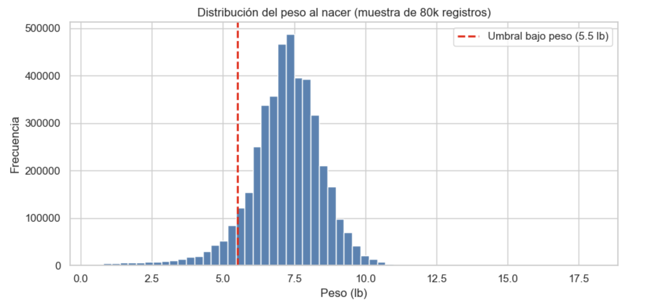
La distribución confirma la hipótesis: unimodal centrada en ~7 lb, con una cola izquierda notablemente más larga que la derecha. El 7.89% de los registros cae por debajo de las 5.5 lb, lo que sobre los 4.25M de nacimientos equivale a aproximadamente 335.000 casos anuales que requerirían cuidado neonatal especializado.
La cola izquierda no es ruido: es la sub-población objetivo del problema de negocio. Que la distribución no sea bimodal descarta la hipótesis alternativa de que los prematuros y los bebés a término de bajo peso forman dos grupos completamente separados; en cambio, hay un continuo, lo que refuerza la elección de regresión sobre clasificación.

Correlación de predictores numéricos con el peso
Con base en la literatura clínica, esperamos que gestation_weeks sea el predictor dominante: un bebé prematuro simplemente no ha tenido tiempo suficiente para acumular masa. En segundo lugar, plurality debería aparecer con correlación negativa: en embarazos múltiples el espacio uterino se comparte y cada bebé recibe menos recursos. Variables como la ganancia de peso de la madre y el tabaquismo deberían mostrar señal moderada (nutrición y vasoconstricción, respectivamente), mientras que la edad de la madre podría tener una relación en U que la correlación de Spearman no capturaría bien al ser no lineal.
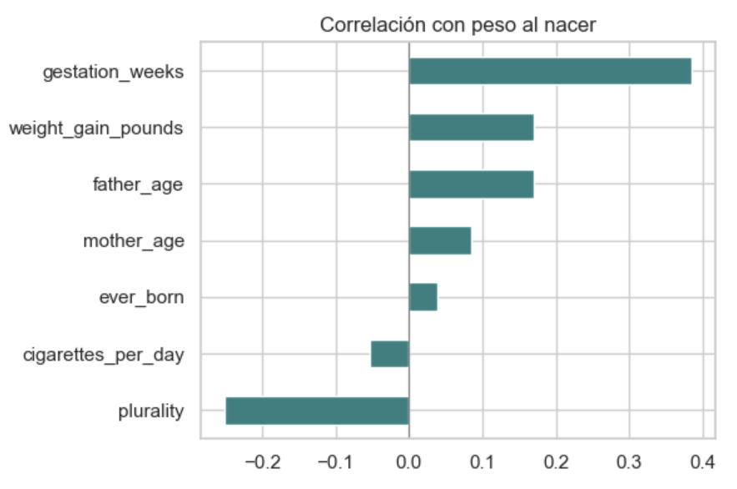
Los resultados son consistentes con las hipótesis clínicas. gestation_weeks lidera con 0.39, más del doble que el siguiente predictor, confirmando que la prematuridad es el driver principal. plurality aparece con -0.25, reflejando el efecto del embarazo múltiple sobre el espacio uterino.
En el rango medio positivo (~0.17) se agrupan father_age y weight_gain_pounds, posiblemente como indicadores indirectos del perfil socioeconómico del hogar: padres mayores y madres que ganan peso suficiente tienden a estar en embarazos más monitoreados y a término. mother_race y father_race muestran correlaciones con signos aparentemente contradictorios, pero esto es un artefacto de aplicar la correlación Spearman a una variable nominal con códigos arbitrarios: el número asignado a cada raza no tiene orden real. El efecto genuino solo emergerá tras aplicar One-Hot Encoding, donde cada categoría racial se trata de forma independiente. cigarettes_per_day aparece con -0.05, señal débil, pero con signo esperado; su alta tasa de nulos (~97%) limita su poder estadístico en este cálculo.
Dado que gestation_weeks captura la prematuridad de forma continua pero el quiebre clínico ocurre en las 37 semanas, se creará la variable binaria riesgo_prematuro (< 37 semanas) para que los modelos lineales puedan capturar ese salto sin necesidad de polinomios. De forma análoga, se construirán multiplo a partir de plurality, y variables de riesgo social combinando mother_age y mother_married.

Ingeniería de Características
El análisis exploratorio de la anterior sección reveló tres problemas concretos que esta sección resuelve: faltantes estructurales en variables de consumo y raza (~65%), un quiebre clínico en las semanas de gestación que la correlación lineal no captura bien, y variables continuas que esconden umbrales de riesgo clínico relevantes para el negocio. Para abordarlos, se construyen dos familias de variables nuevas antes de decidir cuáles entran al modelo final.

Indicadores de reporte
Cuando el 65% de los registros no tienen dato de tabaco, alcohol o raza, imputar con la moda equivale a decirle al modelo que casi nadie fuma ni bebe, lo cual introduce sesgo. los estados que no capturan esta información pueden tener perfiles de salud distintos a los que sí lo hacen. Si eso es cierto, una variable binaria que indique si hubo reporte o no debería tener correlación con el peso del bebé.
Para cada variable con faltantes estructurales se crea un indicador binario:
Nueva variable | Qué codifica
cigarette_reported | 1 si cigarette_use no es nulo; 0 si no hubo reporte.
alcohol_reported | 1 si alcohol_use no es nulo; 0 si no hubo reporte.
race_reported | 1 si hay mother_race registrada; 0 si no.
weight_gain_reported | 1 si hay weight_gain_pounds registrada; 0 si no.

Adicionalmente, cuando cigarette_use es False y cigarettes_per_day está vacío, se imputa el valor 0, porque la madre declaró explícitamente no fumar. Esto evita confundir el no consumo con los casos no reportados.
Resultado. Los indicadores _reported quedan construidos para todas las variables relevantes. En la sección 4.3 se verificará si efectivamente tienen correlación con el peso o si la hipótesis no se cumplió y deben descartarse.

Variables de riesgo clínico y social
La correlación de Spearman mostró que gestation_weeks (0.39) y plurality (-0.25) son los predictores más fuertes, pero ambas son variables continuas. Los modelos lineales no pueden capturar automáticamente que las 37 semanas son un umbral clínico crítico, antes de ese punto el riesgo cambia de forma abrupta, no gradual. Lo mismo ocurre con la edad de la madre, el riesgo no crece linealmente sino que es alto en madres muy jóvenes, baja en el rango intermedio y vuelve a subir en madres mayores de 35 (relación en U). Para que los modelos lineales capturen estos quiebres, se codifican como variables binarias.
Las variables creadas y su justificación clínica son:

Variable | Definición | Por qué importa
riesgo_prematuro | gestation_weeks < 37 | Umbral clínico de prematuridad. Antes de las 37 semanas el riesgo de bajo peso cambia bruscamente.
multiplo | plurality > 1 | Los embarazos múltiples comparten espacio uterino; cada bebé recibe menos recursos.
madre_muy_joven | mother_age < 20 | Maternidad temprana asociada a menor desarrollo físico y menos controles prenatales.
madre_mayor | mother_age >= 35 | Maternidad tardía con mayor riesgo de complicaciones gestacionales.
ganancia_baja_peso | weight_gain_pounds < 15 lb | Ganancia insuficiente es indicador de aporte nutricional subóptimo al feto.
primigesta | ever_born == 1 | Primer embarazo; el cuerpo no ha pasado por el proceso antes.
riesgo_social | mother_age < 20 y mother_married = False | Combinación de vulnerabilidad etaria y falta de red de apoyo familiar.

Correlación de todas las variables con el peso
Al incluir las variables derivadas junto a las originales en un mismo gráfico de correlación, esperamos que riesgo_prematuro aparezca con correlación alta y negativa (cercana a gestation_weeks pero con signo opuesto porque a mayor riesgo menor peso), y que las demás variables binarias tengan correlaciones menores a sus contrapartes continuas. Si alguna variable derivada duplica la señal de su original sin aportar nada nuevo, se descarta para evitar redundancia en el modelo.
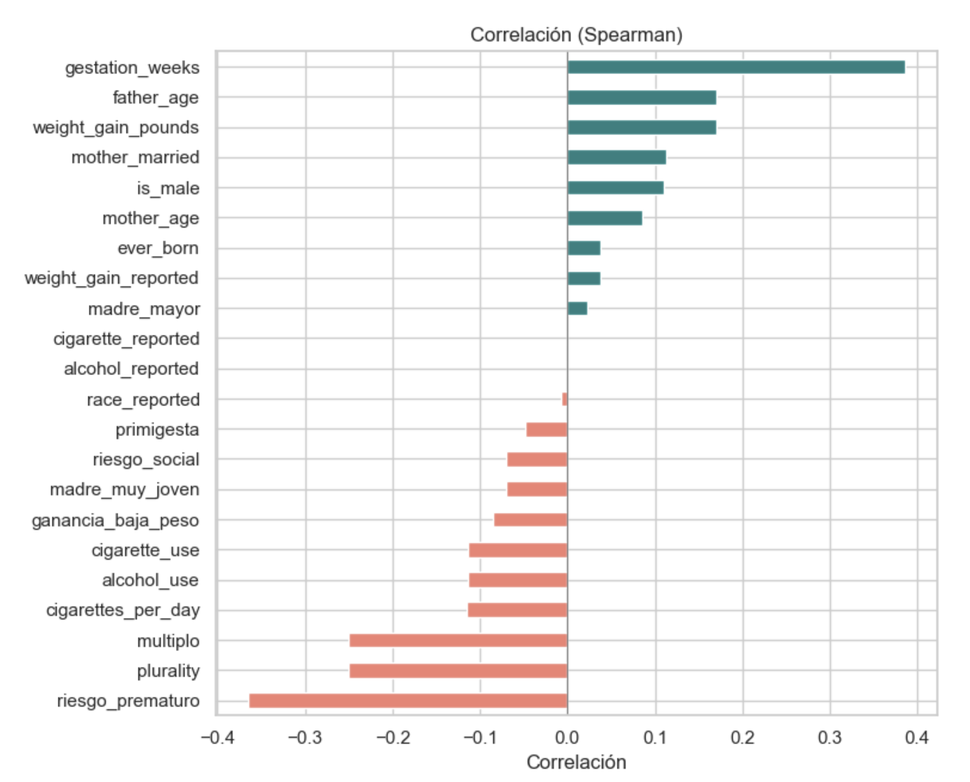
El gráfico confirma que el riesgo_prematuro aparece con correlación -0.36, casi tan fuerte como gestation_weeks (0.39) pero en dirección opuesta, lo que valida su inclusión, codifica el mismo fenómeno, pero desde el umbral clínico que los modelos lineales no detectan solos.
Los indicadores de reporte (cigarette_reported, alcohol_reported, race_reported, weight_gain_reported) tienen correlación cercana a cero (menor a 0.04), lo que nos indica que el no-reporte era una señal útil. Se descartan. Las variables binarias de riesgo como multiplo, ganancia_baja_peso, madre_muy_joven, madre_mayor y riesgo_social tienen correlaciones menores a las de sus variables continuas originales (plurality, weight_gain_pounds, mother_age), confirmando que son redundantes y añaden colinealidad sin información nueva.

Tratamiento de valores extremos
Aunque los valores de 99 ya fueron convertidos a nulos, pueden existir valores biológicamente imposibles que pasaron el filtro anterior. Un peso de 0.5 libras o 20 libras al nacer no existe en la realidad y distorsionaría el entrenamiento. Lo mismo aplica a semanas de gestación fuera del rango viable. Se aplican dos estrategias complementarias, recorte por rango biológico para las variables clínicas, y recorte por rango intercuartílico (IQR) para variables como la edad de la madre y la ganancia de peso donde el límite no es biológico sino estadístico.
Las reglas aplicadas son:
- Rango biológico: weight_pounds entre 1 y 14 libras; gestation_weeks entre 24 y 45 semanas. Los registros fuera de estos rangos se eliminan porque no pueden corresponder a nacimientos reales.
- Recorte por IQR (factor 1.5): mother_age y weight_gain_pounds. Se eliminan los valores que caen más de 1.5 veces el rango intercuartílico por encima del tercer cuartil o por debajo del primero.
Con esto el dataset queda limpio de valores imposibles y extremos estadísticos. La pérdida de registros es marginal respecto a los 4.25 millones disponibles, por lo que no afecta la representatividad del conjunto de entrenamiento.

Variables finales para el modelado
A partir del análisis de correlación se seleccionan 12 variables. La elección de cada una responde a su justificación clínica o de negocio. Se pasa de 24 variables candidatas a 12, eliminando redundancias y variables sin señal.

Variables que se mantienen
Variables continuas:
- gestation_weeks (correlación 0.39): la variable más predictiva. A más semanas de gestación, más tiempo tiene el bebé para desarrollarse y ganar peso. Es el driver principal del problema y no puede faltar en el modelo.
- plurality (correlación -0.25): los embarazos múltiples reducen sistemáticamente el peso individual porque los bebés comparten el espacio uterino. Aporta una fuente de señal independiente de la gestación.
- weight_gain_pounds (correlación 0.17): la ganancia de peso de la madre es un indicador directo del aporte nutricional al feto. Es además una variable accionable: la EPS puede intervenir sobre ella durante el embarazo.
- cigarettes_per_day (correlación -0.11): cuantifica el consumo de tabaco con más detalle que la variable binaria cigarette_use. Se elige la versión continua porque tiene mayor poder informativo.
- mother_age (correlación 0.09): tiene una relación en U con el peso al nacer (los extremos de edad son de mayor riesgo). Se deja como continua para que los modelos de árbol capturen esa forma no lineal por sí solos.
- father_age (correlación 0.17): aparece con la misma magnitud que la ganancia de peso de la madre. Funciona como indicador indirecto del perfil socioeconómico del hogar y la estabilidad familiar, y aporta una señal complementaria a las variables maternas.
Variables booleanas:
- alcohol_use (correlación -0.11): es la única señal disponible de consumo de alcohol, ya que drinks_per_week quedó con 100% de nulos. Pese a su alta tasa de faltantes, cuando se reporta sí discrimina.
- mother_married (correlación 0.11): indicador indirecto del entorno socioeconómico y la red de apoyo durante el embarazo. Aporta una dimensión social que las variables clínicas no cubren.
- is_male (correlación 0.11): el sexo del bebé tiene un efecto pequeño pero consistente; los niños pesan en promedio un poco más que las niñas.
Variables categóricas:
- mother_race y father_race: capturan diferencias en el peso neonatal entre grupos étnicos documentadas en la literatura, que persisten incluso controlando por edad gestacional. Se codificarán con One-Hot Encoding dentro del pipeline de cada modelo.
Variable derivada:
- riesgo_prematuro (correlación -0.36): aunque es función directa de gestation_weeks, se mantiene porque codifica el quiebre clínico de las 37 semanas y permite que los modelos lineales capturen ese salto sin necesidad de transformaciones polinómicas.

Variable descartada | Razón
cigarette_use | Redundante con cigarettes_per_day, que es más informativa al ser continua.
cigarette_reported, alcohol_reported, race_reported, weight_gain_reported | Correlación cercana a cero (menor a 0.04). La hipótesis de que el no-reporte era una señal no se cumplió.
multiplo, ganancia_baja_peso, madre_muy_joven, madre_mayor, riesgo_social | Son funciones directas de variables continuas que ya se mantienen. Añaden redundancia sin información nueva.
primigesta y ever_born | Correlación marginal (menor a 0.05). La paridad no muestra señal suficiente para justificar el costo de sus nulos.

Metodología Analítica/ Solución Propuesta

¿Por qué usar Clasificación y Regresión?

Para resolver el reto de aprovisionar cuidados neonatales especializados de forma oportuna, el problema se abordó desde dos frentes analíticos complementarios, reconociendo el alto costo y la disponibilidad limitada de estos equipos:

Clasificación (Bajo peso: Sí / No): Nos permite responder a la pregunta logística principal: ¿Necesitamos reservar una unidad de cuidado especial para este nacimiento? Es un enfoque binario indispensable para la planeación de capacidad base de la EPS PUJ.

Regresión (Estimación del peso continuo): Nos permite responder a la pregunta de severidad: ¿Qué tan grave es el cuadro del paciente? Predecir el peso exacto le permite a la EPS anticipar si el bebé requerirá cuidados intermedios o una UCI neonatal intensiva, garantizando el aprovisionamiento oportuno para embarazos de alto riesgo.

Al combinar ambos enfoques sobre la base poblacional de más de 4.25 millones de nacimientos, el modelo no solo identifica a los pacientes en riesgo, sino que categoriza proactivamente el nivel de especialización médica requerida.

Selección de Métricas para la Toma de Decisiones

Se excluyeron métricas como el RMSE o el R² para favorecer indicadores que el personal administrativo y médico pueda interpretar para asignar recursos:

Métrica clave para Clasificación - Sensibilidad (Recall): En el contexto clínico neonatal, el costo de un falso negativo (no identificar a un bebé que nacerá con bajo peso) pone en riesgo una vida. La prioridad del modelo de clasificación es capturar todos los casos reales.

Métrica clave para Regresión - MAPE (Error Porcentual Absoluto Medio): Responde a la pregunta operativa: ¿Cuál es porcentaje que suele equivocarse el modelo al predecir el peso? Adicionalmente, el análisis de sobreajuste (Gap Train-Test) mediante MAPE es crucial, ya que nos asegura que el modelo funcionará con nuevos pacientes en la vida real y no solo "memorizó" los datos históricos.

Evaluación de los Modelos Predictivos

Se entrenaron y evaluaron 7 arquitecturas distintas. En la siguiente tabla se detalla el comportamiento de cada uno:
Nombre del Modelo en el Reporte | Algoritmo / Enfoque Técnico | Métrica Train (MAPE) | Métrica Test (MAPE) | Brecha de Sobreajuste (Gap) | Estado del Modelo
Regresión Lineal Básica | Modelo Lineal Base (Sin penalizaciones) | ~12.02% | 12.11% | Muy bajo | Descartado (Alto error)
ElasticNet | Regresión Lineal con Regularización (L1/L2) | 12.00% | 12.10% | Muy bajo | Descartado (Alto error)
Máquina de Soporte Vectorial | Linear SVR (Fronteras lineales) | 11.81% | 11.85% | Muy bajo (<0.1) | Descartado (Superado)
Random Forest Regressor | Ensamble de Árboles (Tipo Bagging) | 10.60% | 11.47% | Leve (0.87) | Descartado (Sobreajustado)
XGBoost Regressor | Ensamble de Árboles (Tipo Boosting) | ~10.71% | 11.20% | Moderado (0.49) | Alternativa secundaria
CatBoost Regressor | Ensamble optimizado para texto/categorías | ~11.40% | 11.45% | Excelente (<0.1) | RECOMENDADO PARA PRODUCCIÓN
Red Neuronal Profunda | Perceptrón Multicapa (PyTorch) | ~11.10% | 11.17% | Excelente (<0.1) | Alternativa

Configuración del CatBoost

bagging_temperature = 0.0: Al configurar la temperatura en 0, se desactivó la inyección de aleatoriedad (Bayesian Bootstrap) en la selección de datos. Se concluyó que, dada la escala masiva y la diversidad natural de la muestra poblacional, el modelo no requería aleatoriedad artificial. Procesar la distribución exacta de las pacientes eliminó el ruido estadístico y fue clave para estabilizar el aprendizaje.

l2_leaf_reg = 3: Este coeficiente de regularización L2 actuó como una penalización moderada pero estricta contra predicciones extremas. El valor de 3 fue el punto de equilibrio óptimo: evitó que el algoritmo confiara excesivamente en subgrupos de pacientes atípicos, garantizando que la brecha de error (Gap Train-Test) se mantuviera en un rango de excelencia (<0.1 puntos).

depth (Profundidad) = 8: Esta profundidad permitió que el modelo construyera árboles capaces de evaluar hasta 8 variables de forma simultánea. Este nivel de complejidad ofreció el balance matemático perfecto: fue lo suficientemente profundo para entender factores combinados (ej. Régimen de salud + Región + Edad + Historial), pero lo suficientemente restrictivo para evitar la memorización de los datos de entrenamiento.

learning_rate (Tasa de aprendizaje) = 0.05: Con esta configuración, el algoritmo actualizó sus reglas de decisión dando pasos conservadores (del 5%) en cada iteración. Esto obligó al modelo a aprender los patrones obstétricos con alta meticulosidad y cautela, logrando estabilizar el error absoluto (MAPE) sin fluctuaciones bruscas.

iterations (Número de árboles) = 200: Estableció un límite de 200 árboles construidos en secuencia. En combinación con la tasa de aprendizaje de 0.05, este volumen otorgó las iteraciones justas y necesarias para procesar los datos de manera profunda, optimizando el tiempo computacional sin caer en un entrenamiento excesivo que pudiera generar sobreajuste.

Selección de la Arquitectura Óptima: Para el problema de regresión, CatBoost es la arquitectura recomendada. No solo logra los márgenes de error más competitivos (ningún algoritmo bajó de la barrera del 11% de MAPE), sino que su diferencia entre el entrenamiento y la prueba es prácticamente nula (<0.1 puntos). Esto sugiere que está perfectamente dimensionado para el volumen de datos disponible.

Decisión de Negocio y Trabajo Futuro: Dado el cuello de botella en los casos extremos, esta herramienta analítica debe implementarse como un primer filtro preventivo para optimizar costos, pero no sustituye el criterio médico en los cuadros de máxima complejidad. Para perforar el umbral del 11% de MAPE en futuras iteraciones, es indispensable capturar información que el dataset actual omite: variables geográficas, IMC pregestacional materno, cuadros de hipertensión y la cantidad de controles prenatales efectivos.

Modelo: (0.5)
- Me gusta la idea de entrenar modelos de clasificación y regresión. Sin embargo, no es claro el por qué. Yo puedo intuir, pero la idea de este documento es que cualquier persona que lo lea entienda. Si uno sabe que la variable es continua, ¿por qué se fueron por clasificación? Es necesario darle al lector claridad.
  - Y más el hecho de hacer tanto modelos de clasificación como regresión.
  - En este apartado tambien es importante ser explícitos con cómo se va a medir. Puesto que se van a comprar modelos con objetivos diferentes.
- Usan demasiadas métricas de evaluación. ¿Realmente con cuál van a determinar cuál es el mejor? ¿Realmente necesitan todo eso? ¿El R2 sí les da informacion? Piensen que el problema es saber quién va a ser de bajo peso y optimizar recursos. Sus métricas tienen que apuntarle a eso.
  - El gráfico de Regresión - RMSE en conjunto... no dice nada. Capaz es mejor una tabla. Es imposible ver porque están muy cerca.
  - Luego van directo a todas esas medidas de clasificación, sin contexto. Uno no sabe qué ve ni por qué.
- No hablan de qué modelos entrenaron, qué detalles tuvieron, hiper-parámetros. Medición en test vs train?
- Este detalle numérico (apenas lo veo) está muy desordenado. Mejor hacer una tabla, marcar en negrilla los que tuvieron mejor desempeño para poder guiar.
- La sección cierra pero no se entiende qué pasó.

Colocar la predicción al final ya que se pide en las obs del profe

Conclusiones
Los siete modelos quedaron en un rango muy estrecho de MAPE entre 11.16% y 12.13% y de % dentro de ±10% entre 53.2% y 56.2%. Esto significa que el techo predictivo del problema —con las 12 features que sobrevivieron al EDA— está claramente acotado: ningún modelo logra bajar del ~11% de error porcentual medio, lo que indica que la varianza no explicada del peso al nacer proviene de factores que el dataset no captura (genética individual, calidad del cuidado prenatal, condiciones crónicas de la madre, factores ambientales, entre otros posibles candidatos).
Sin embargo, MAPE y % dentro de ±10% no son las únicas métricas que importan al negocio. La pregunta de la EPS es: ¿el modelo me ayuda a anticipar qué bebés van a necesitar cuidado neonatal especializado? Esa pregunta se responde con el Recall sobre la clase de bajo peso (<5.5 lb), no con el MAPE global. Ahí los modelos se separan. En la siguiente tabla vemos la comparación:
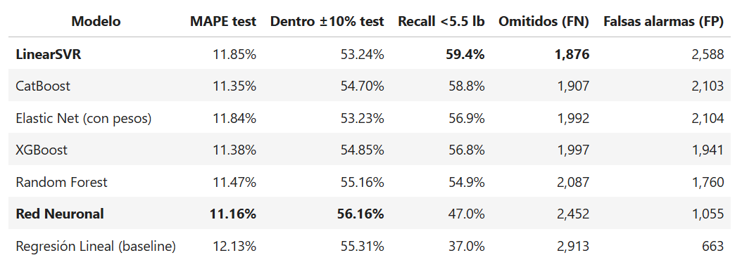
Esta tabla cambia la lectura del problema. La Red Neuronal gana en métricas agregadas (MAPE más bajo y mayor proporción dentro de ±10%), pero LinearSVR y CatBoost detecta más bebés de bajo peso que la red neuronal. Para una EPS que necesita aprovisionar cuidado neonatal con anticipación, esa es la métrica que manda.
Vale la pena detenerse en un hallazgo contraintuitivo: LinearSVR (un modelo relativamente simple) tiene el mejor Recall, ligeramente por encima de CatBoost. El costo es que genera más falsas alarmas que CatBoost porque el modelo lineal no tiene cómo distinguir matices finos del peso por rangos. Es decir: LinearSVR atrapa bebés adicionales reales a costa de alertas falsas. CatBoost ofrece un mejor balance Recall/FP y mantiene el mejor MAPE entre los modelos con Recall alto.

Lectura cuadrante por cuadrante en CatBoost
Sobre las observaciones del test set:
Q1 (Sano correcto) El modelo identifica correctamente el 88.8% del dataset que está sano. Sin sorpresas.
Q3 (Detectado bajo peso) Aciertos de la clase minoritaria, los que justifican el modelo.
Q2 (Omitidos, riesgo) El punto doloroso. De estos, 33.9% cayeron en la banda de tolerancia superior (5.5–6.12 lb predichos), lo que significa que el modelo los predijo como "peso normal pero apenas". Operativamente se podrían disparar alertas de standby en esa banda y rescatar un tercio adicional de los falsos negativos sin tocar el modelo, solo ajustando la regla de decisión.
Q4 (Falsas alarmas) El 72.7% caen dentro del margen ±MAPE, costo marginal aceptable.
Lectura de negocio: si la EPS opera con el umbral estricto de 5.5 lb sobre la predicción puntual de CatBoost, atrapa al 58.8% de los casos de bajo peso. Si redefine la regla operativa como "prepara cuidado neonatal cuando la predicción sea ≤6.12 lb", el Recall sube a aproximadamente 72.7% sin reentrenar nada. Esto es prácticamente gratis y debería ser la siguiente decisión operativa.

Por qué el modelo no detecta bien los casos severos (<3.5 lb)
La tabla por rangos en evaluar_modelo_peso muestra que en el rango severo (<3.5 lb) la tasa de acierto al ±10% es de apenas 21.8% en CatBoost y 28.9% en la Red Neuronal, frente al 62–66% en el rango normal. La razón es que solo el 1.4% del dataset cae en ese rango, así que el modelo no tiene suficiente señal para aprender bien esa cola. Para planeación de UCI neonatal de máxima complejidad, el modelo es útil para identificar al bebé pero no para estimar qué tan grave es el cuadro.

Overfitting: bajo y bajo control
El gap train-test es pequeño en todos los modelos (<1 punto de MAPE), excepto en Random Forest donde el train MAPE (10.60%) es 0.87 puntos mejor que el test (11.47%), reflejando un leve sobreajuste pese a la regularización. XGBoost también muestra un gap moderado (0.49 puntos). Para CatBoost y la Red Neuronal el gap es <0.1, lo que sugiere que las arquitecturas elegidas están bien dimensionadas para la cantidad de datos disponibles. Ningún modelo está sobreajustado de forma preocupante para producción.

Bibliografía
Bianchi, M., & Restrepo, J. (6 de Enero de 2022). Low Birthweight as a Risk Factor for Non-communicable Diseases in Adults. Obtenido de National Library of Medicine Web Site: https://pmc.ncbi.nlm.nih.gov/articles/PMC8770864/
Instituto Nacional de Salud - Colombia. (20 de Abril de 2018). INFORME DE EVENTO BAJO PESO AL NACER A TÉRMINO, COLOMBIA 2017. Obtenido de Instituto Nacional de Salud Web Site: https://www.ins.gov.co/buscador/Informesdeevento/BAJO%20PESO%20AL%20NACER%20A%20T%C3%89RMINO%202017.pdf
Organización de las Naciones Unidas. (16 de Mayo de 2019). ¿Por qué uno de cada siete bebes nace con bajo peso? Obtenido de News UN: https://news.un.org/es/story/2019/05/1456071
Stanford Medicine Children’s Health. (s.f.). Bajo peso al nacer. Obtenido de Stanford Medicine Children’s Health Web Site: https://www.stanfordchildrens.org/es/topic/default?id=low-birth-weight-90-P05491

